1. *Определение*

Singularity App – это российский планировщик с богатым функционалом, который подходит как для базового планирования, так и для создания многоуровневой системы личных и рабочих проектов.

1. *Основные возможности*

2.1 Telegram-бот для добавления задач;

2.2 Постановка задач по email;

2.3 Голосовой ввод в мобильной версии;

2.4 Виджеты быстрого добавления задач;

2.5 Двусторонняя синхронизация с Google-календарем;

2.6 Облачная синхронизация между устройствами;

2.7 Распечатка и распознавание плана дня;

2.8 Бесконечная вложенность задач, проектов, тегов;

2.9 Фокусировка и проверка проектов.

1. *Достоинства работы в Singularity App*

3.1 Возможность создавать бесконечно много задач, проектов и тегов с неограниченным количеством уровней внутри;

3.2 Папка «Входящие». Сюда удобно вносить задачи, как только они приходят в голову, быстро и не раздумывая над формулировками. Задача будет храниться в папке до тех пор, пока не будет задана дата (рисунок 1.1);

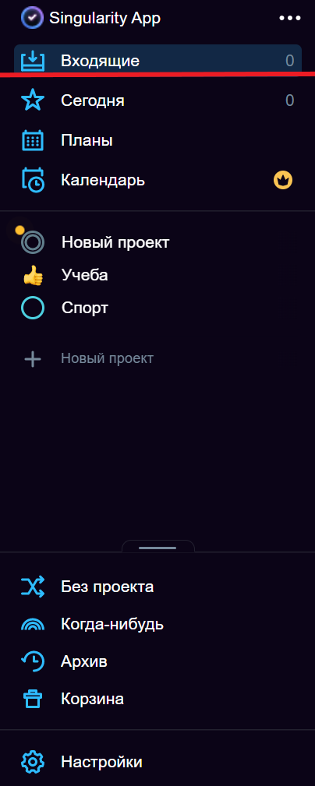

Рисунок 1.1

3.3 Вкладка “Сегодня”, в которой размещаются задачи на сегодняшний день (рисунок 1.2);

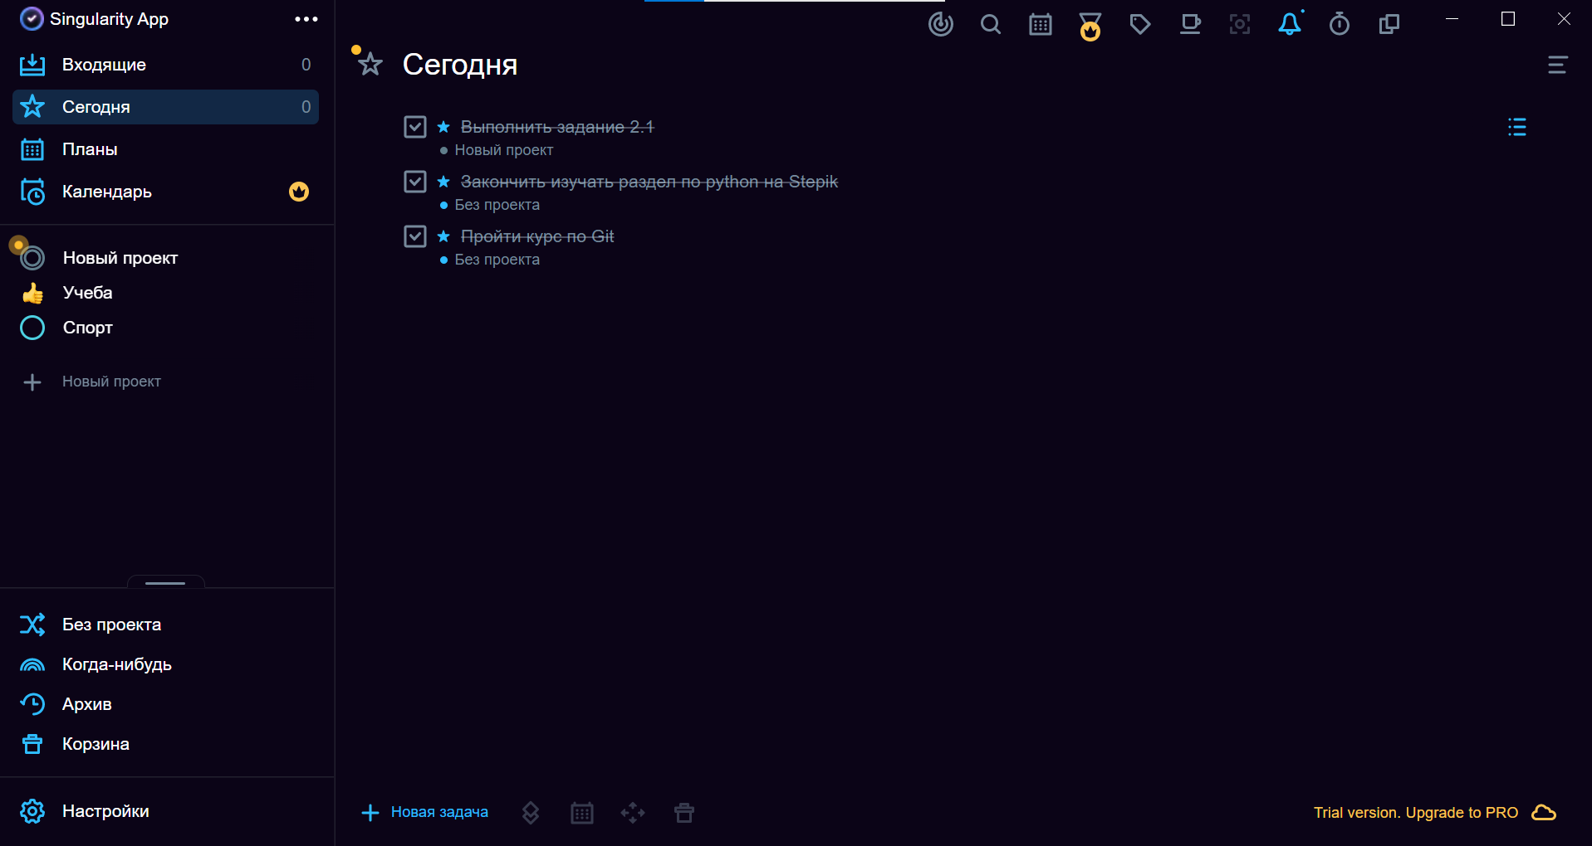

Рисунок 1.2

3.4 Помодоро — таймер, в котором можно задать интервалы для работы и отдыха (рисунок 1.3);

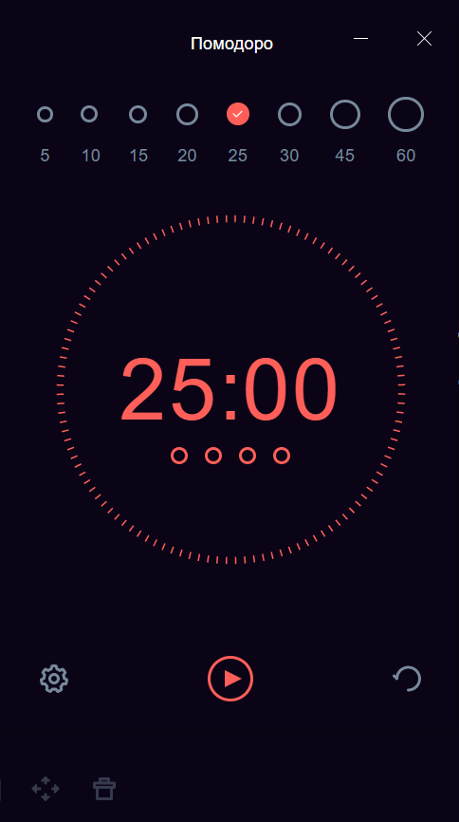

Рисунок 1.3

3.5 В платной версии доступен режим фокуса. Принцип работы следующий: выделить проект, на котором хотите сконцентрироваться, перейти в режим фокуса и все проекты, кроме выделенного, исчезают (рисунок 1.4 – 1.5);

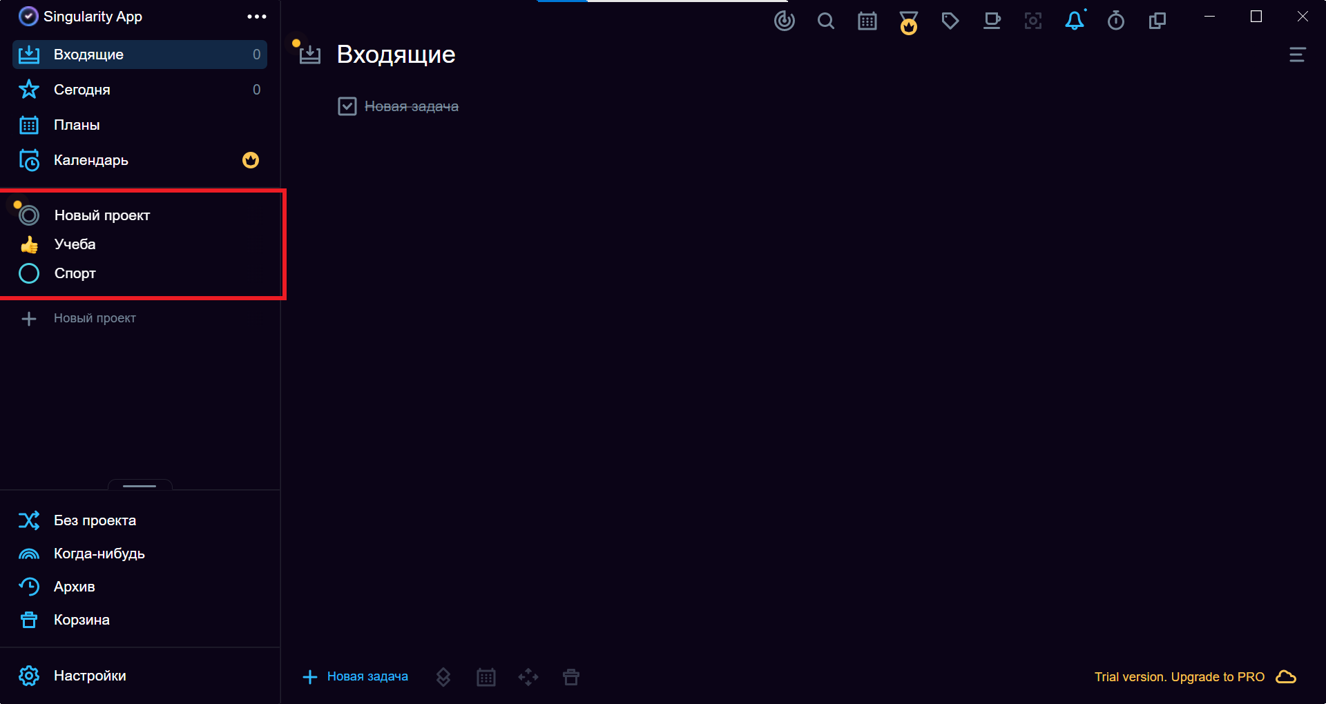

Рисунок 1.4

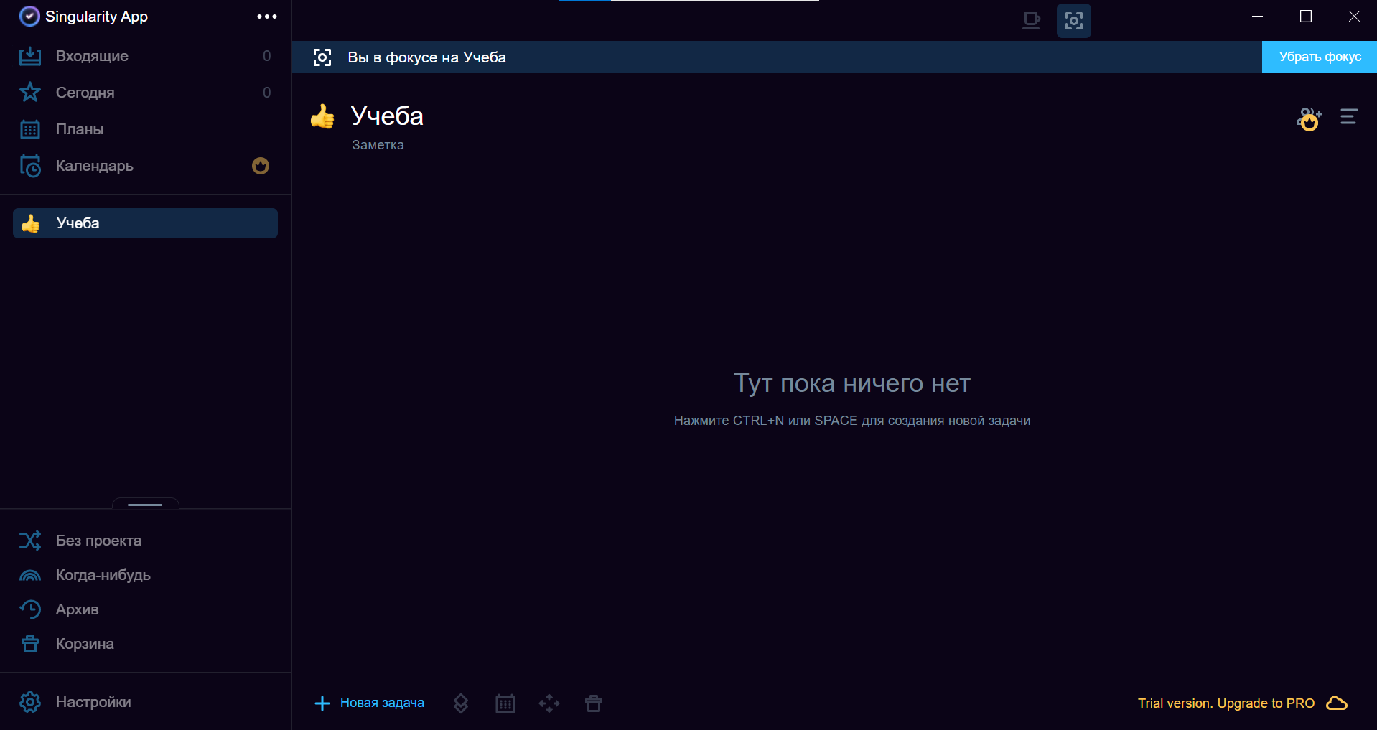

Рисунок 1.5

3.6 Повторяющиеся задачи (рисунок 1.6);

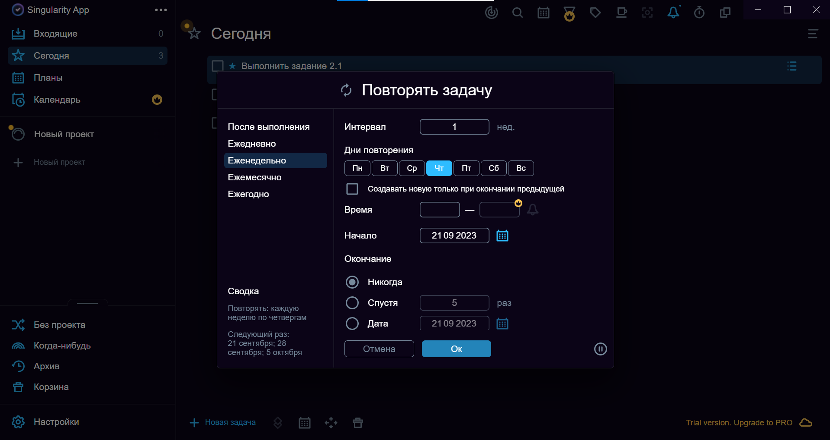

Рисунок 1.6

3.7 По цвету задачи можно определить, к какому проекту она относится, если ранее проекту был присвоен цвет (рисунок 1.7)

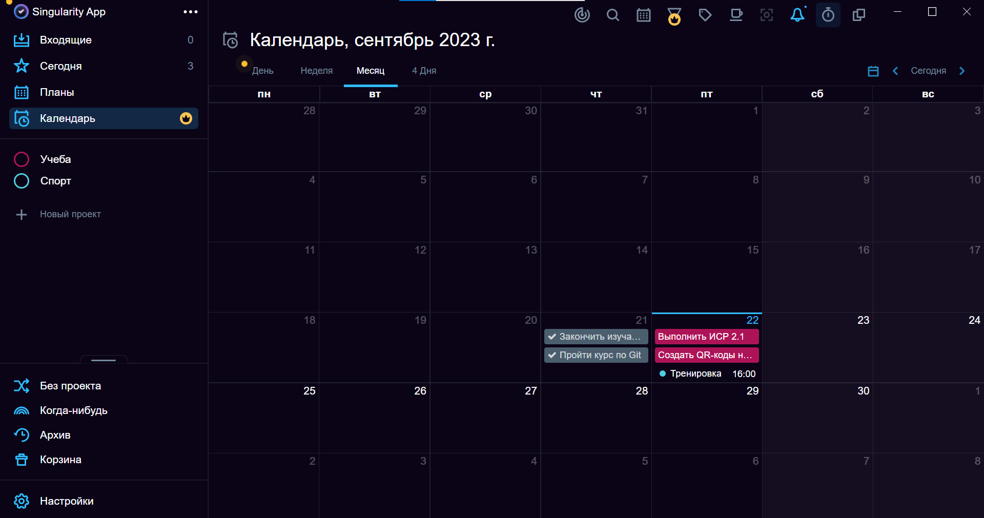

Рисунок 1.7

3.8 Хранение удаленных задач в корзине и возможность их восстановить (рисунок 1.8).

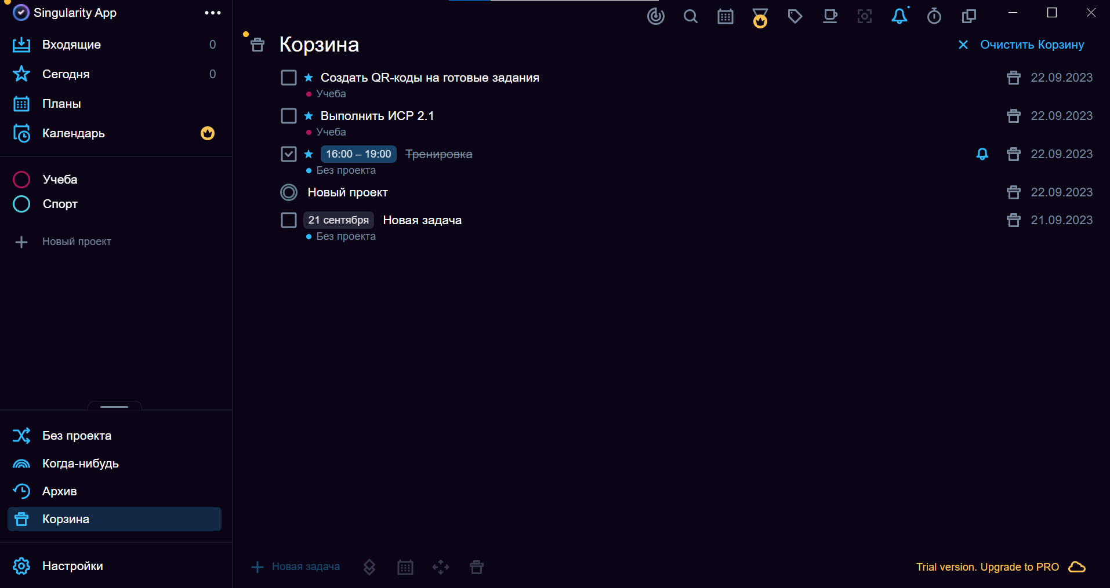

Рисунок 1.8

*Недостатки работы в Singularity App*

4.1 Платная версия. В ней доступны некоторые важные и удобные для работы функции (рисунок 2.1 – 2.2)

4.2 Чтобы использовать весь потенциал приложения, нужно изучить базу знаний или посмотреть видео о возможностях.

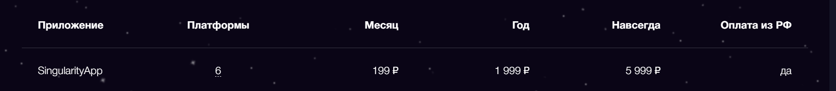

Рисунок 2.1

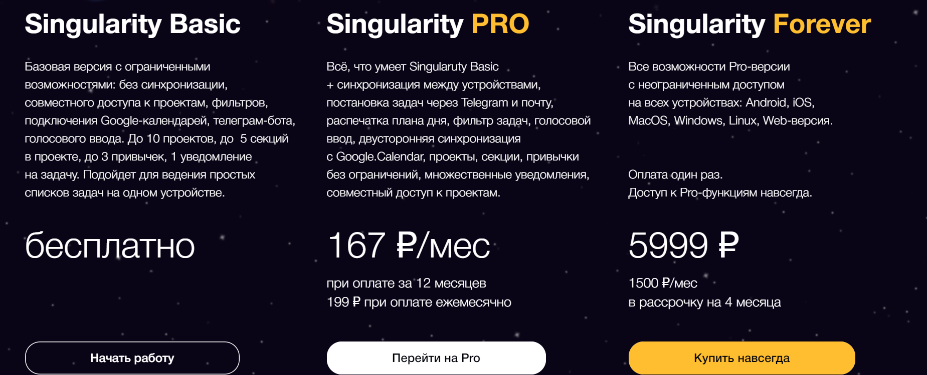

Рисунок 2.2